Министерство науки и высшего образования Российской Федерации
ФГАОУ ВО «УрФУ имени первого Президента России Б.Н. Ельцина»
Институт радиоэлектроники и информационных технологий - РТФ

Лабораторная работа №5
Введение в функциональное программирование и Stream API по дисциплине «Java»

Студент ___________________ Исаков А.А.
Группа РИМ-150950
Преподаватель ___________________ Архипов Н.А.
(подпись)

Екатеринбург 2026

Ход работы
Цель: получить представление о функциональном программировании и Stream API

Работа с примерами и решение задач

Напишите функцию, которая принимает на вход массив целых чисел и возвращает новый массив, содержащий только четные числа из исходного массива.
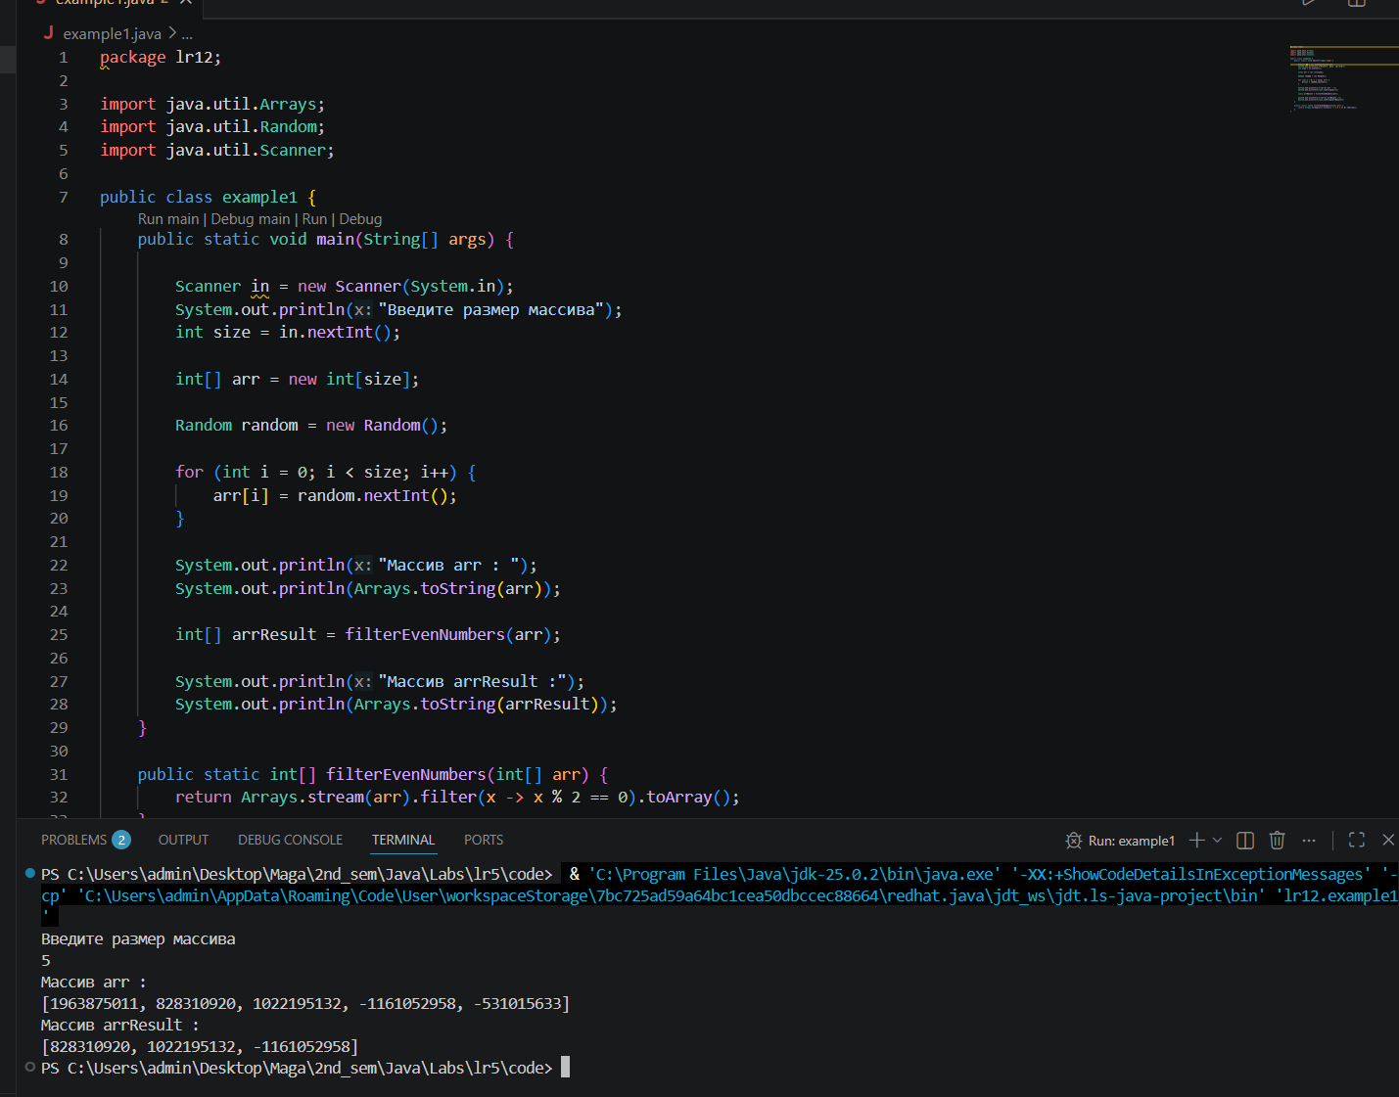
Рисунок 1 - Пример 1

Напишите функцию, которая принимает на вход два массива целых чисел и возвращает новый массив, содержащий только те элементы, которые есть в обоих массивах.
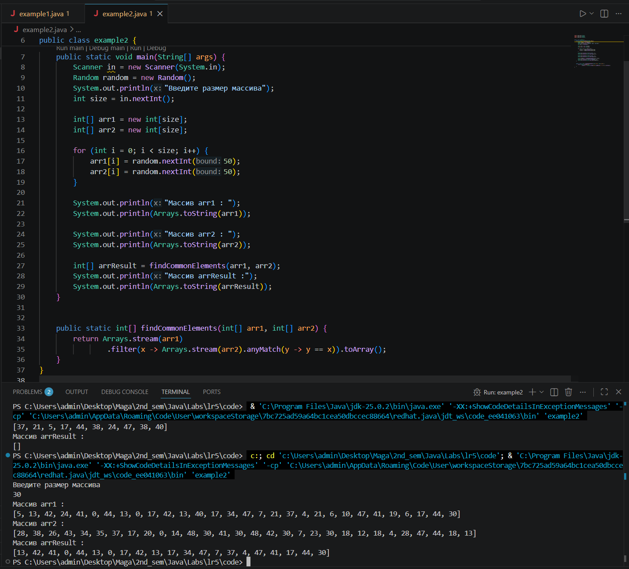
Рисунок 2 - Пример 2

Напишите функцию, которая принимает на вход список строк и возвращает новый список, содержащий только те строки, которые начинаются с большой буквы.
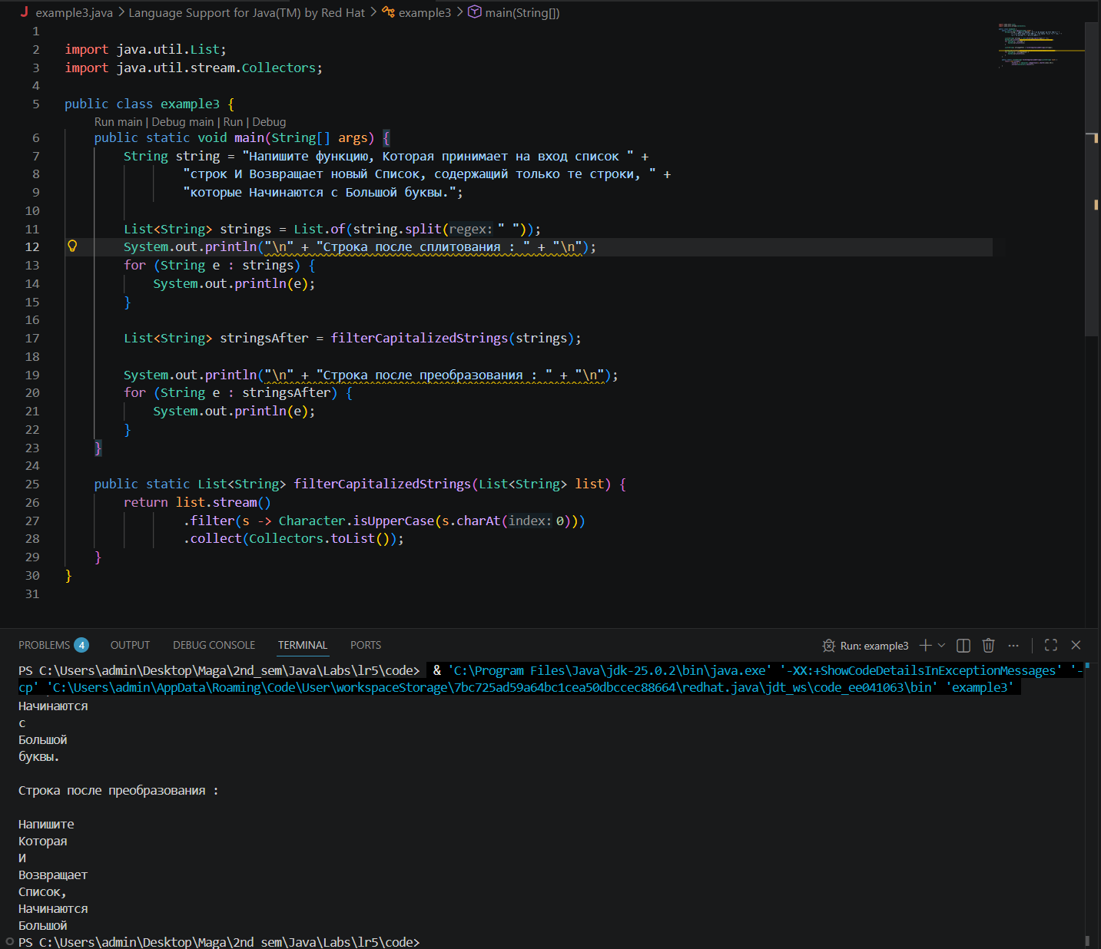
Рисунок 3 - Пример 3

Напишите функцию, которая принимает на вход список чисел и возвращает новый список, содержащий квадраты этих чисел.
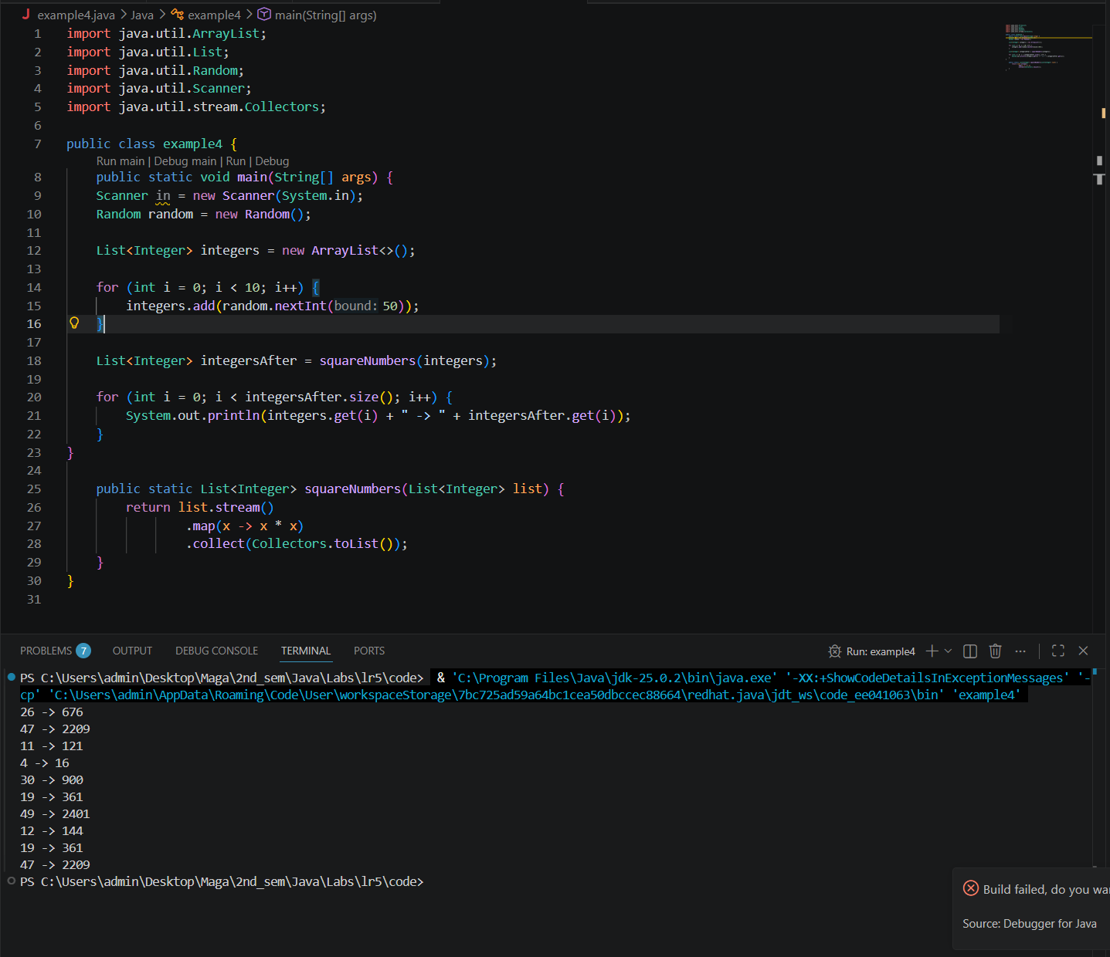
Рисунок 4 - Пример 4

Напишите функцию, которая принимает на вход список строк и возвращает новый список, содержащий только те строки, которые содержат заданную подстроку.
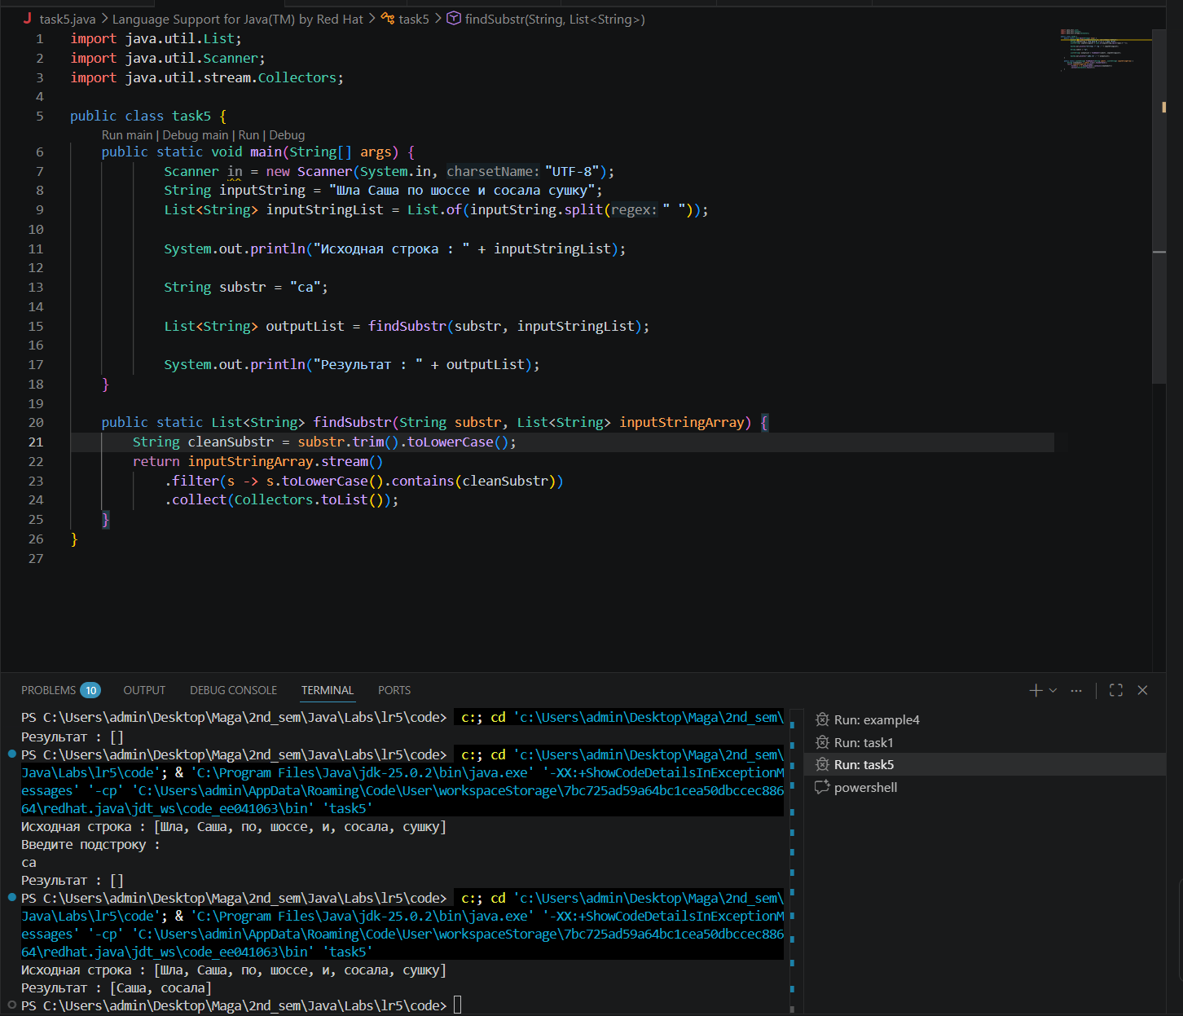
Рисунок 5 - Задание 5

Напишите функцию, которая принимает на вход список целых чисел и возвращает новый список, содержащий только те числа, которые делятся на заданное число без остатка.

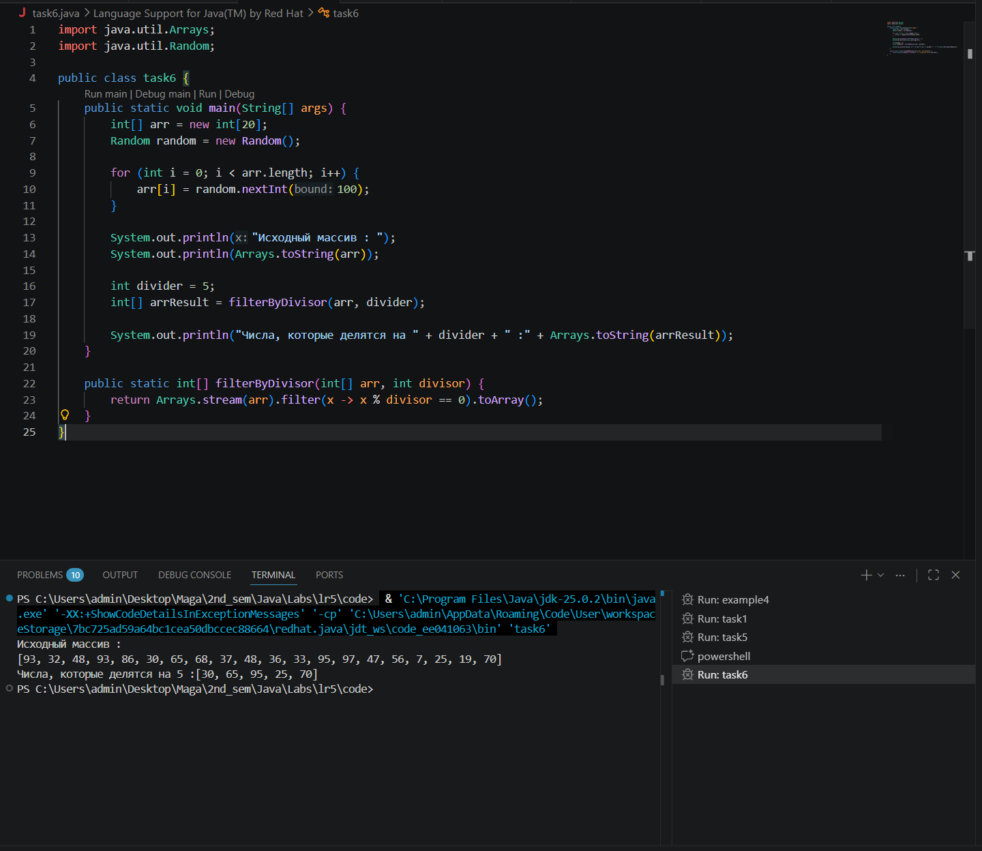
Рисунок 6 - Задание 6

Напишите функцию, которая принимает на вход список строк и возвращает новый список, содержащий только те строки, которые имеют длину больше заданного значения.
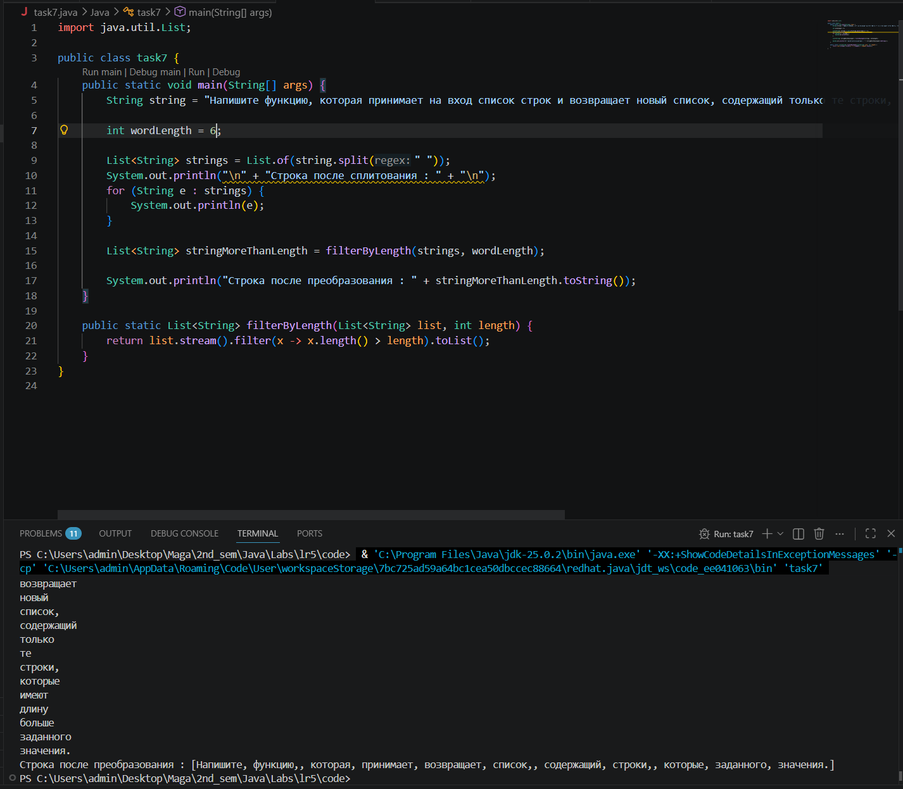
Рисунок 7 - Задание 7

Напишите функцию, которая принимает на вход список целых чисел и возвращает новый список, содержащий только те числа, которые больше заданного значения.
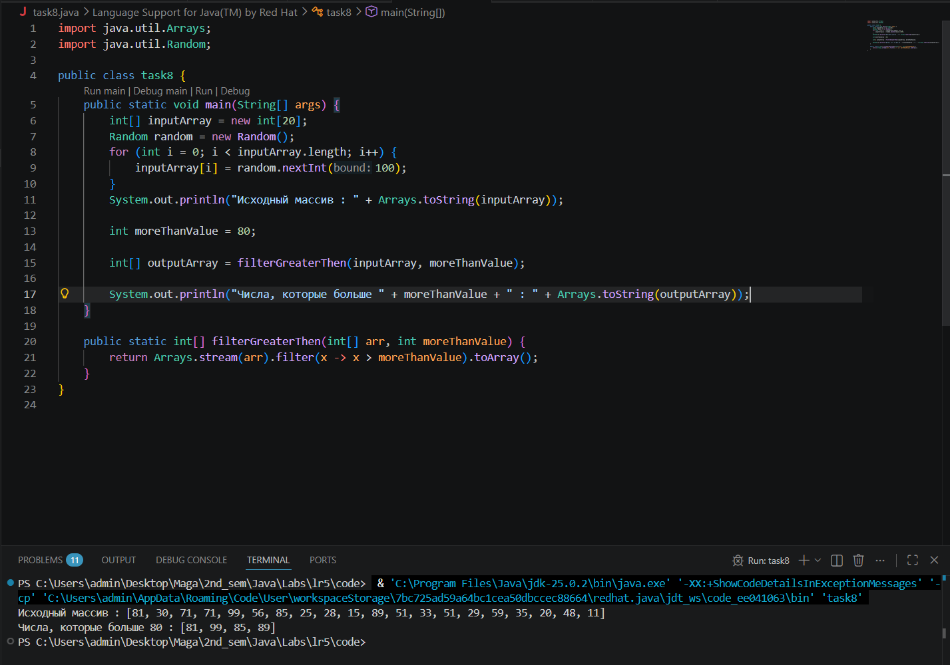
Рисунок 8 - Задание 8

Напишите функцию, которая принимает на вход список строк и возвращает новый список, содержащий только те строки, которые содержат только буквы (без цифр и символов).
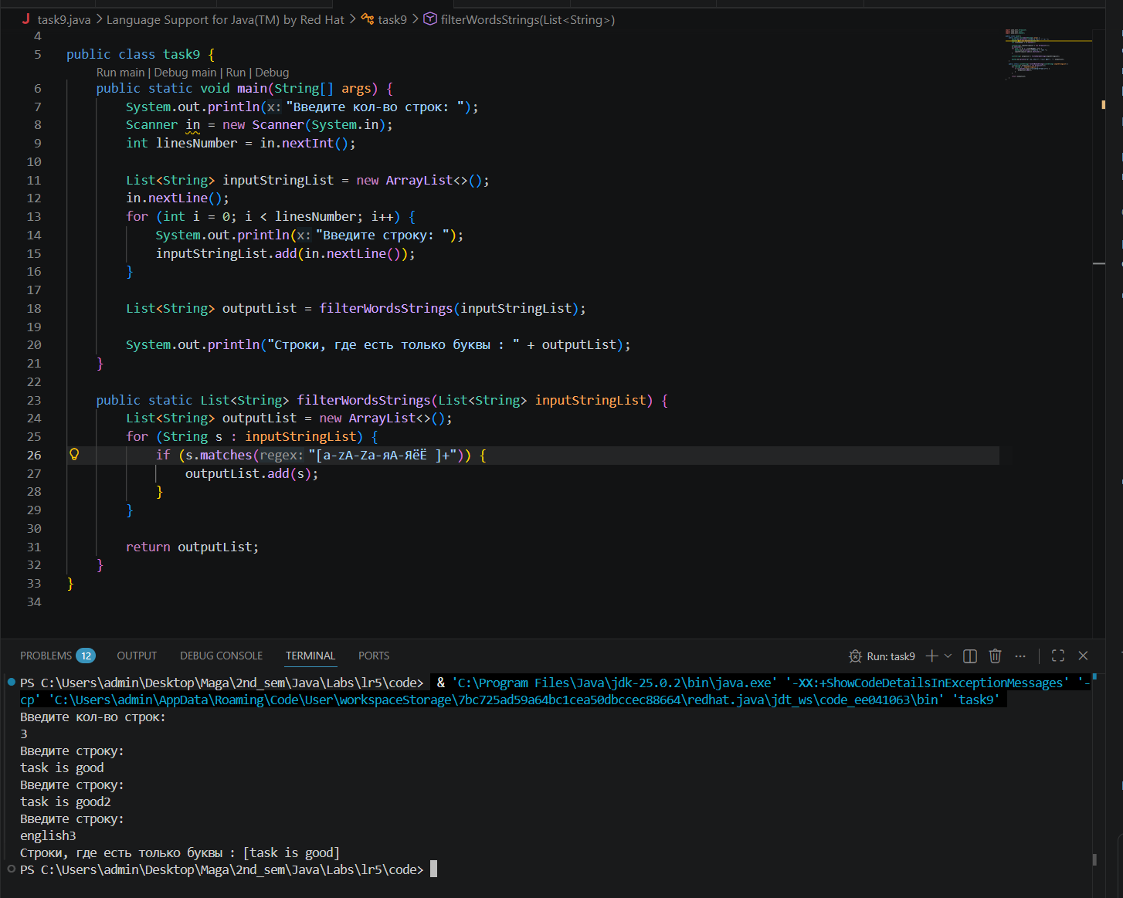
Рисунок 9 - Задание 9

Напишите функцию, которая принимает на вход список целых чисел и возвращает новый список, содержащий только те числа, которые меньше заданного значения.
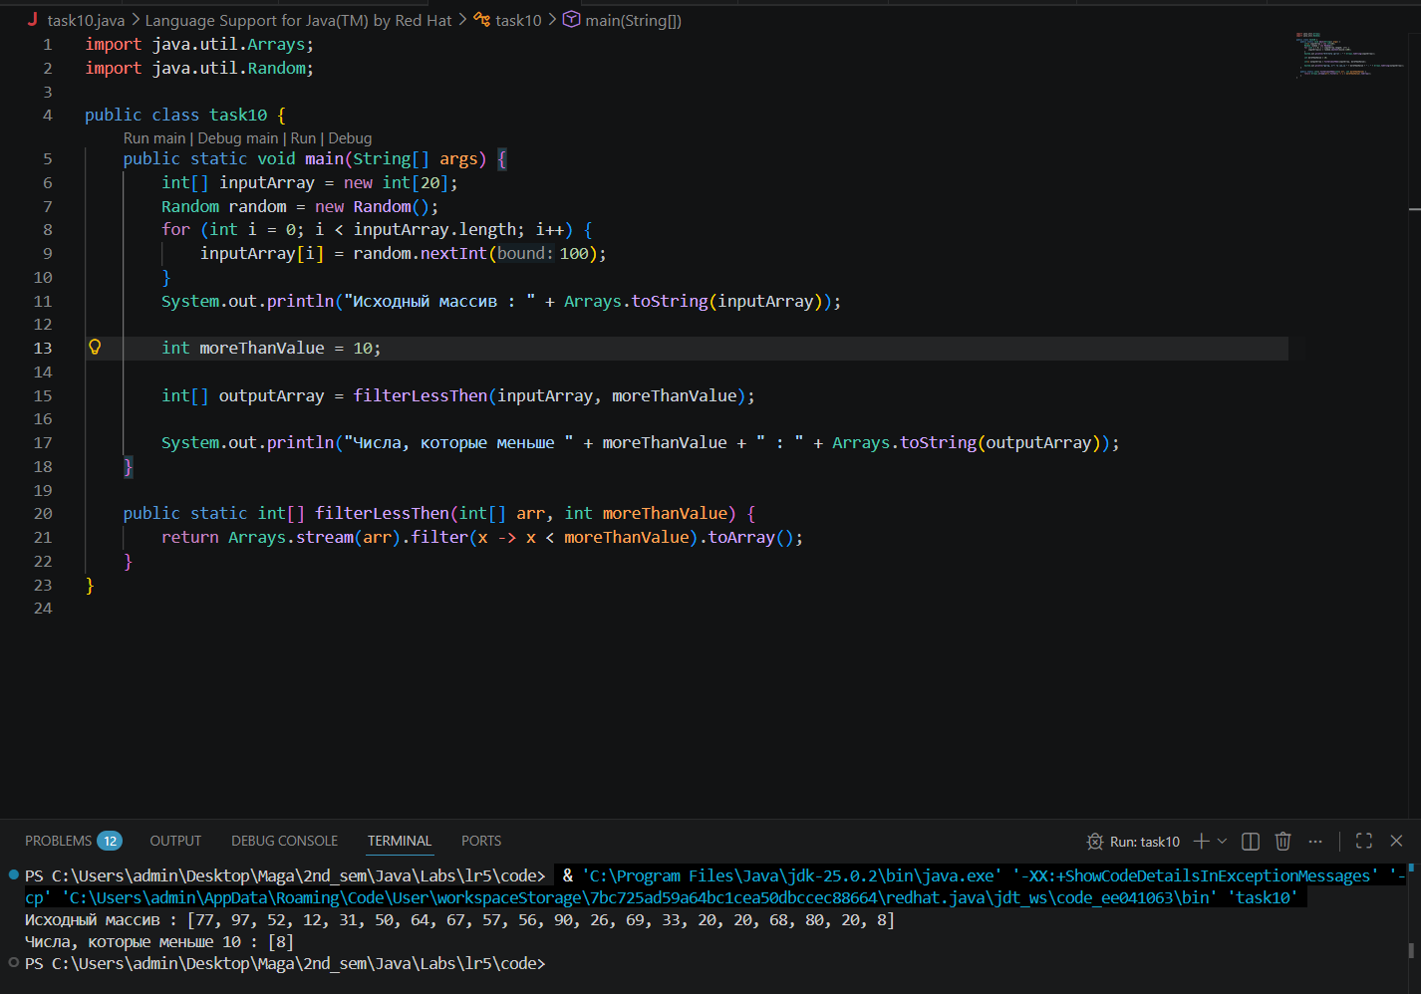
Рисунок 10 - Задание 10

Решение задач с Timus

Timus 1493
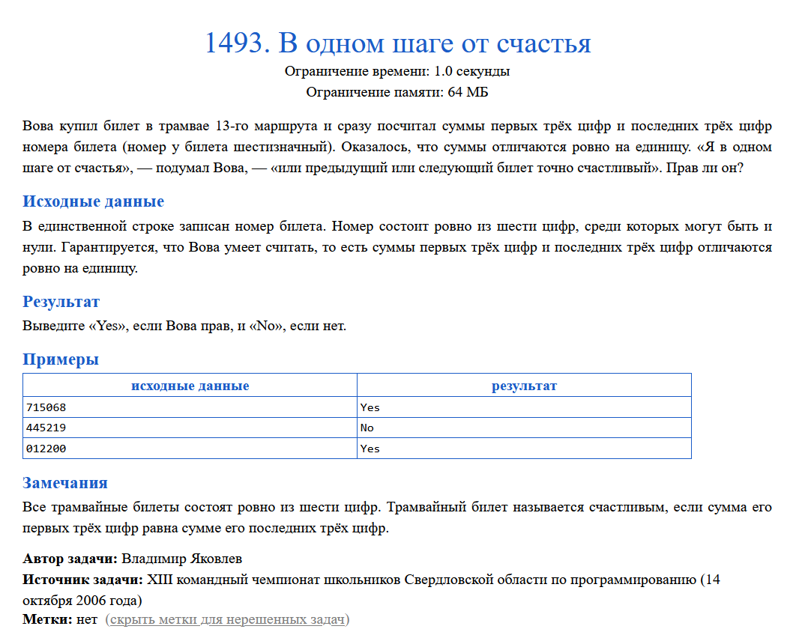
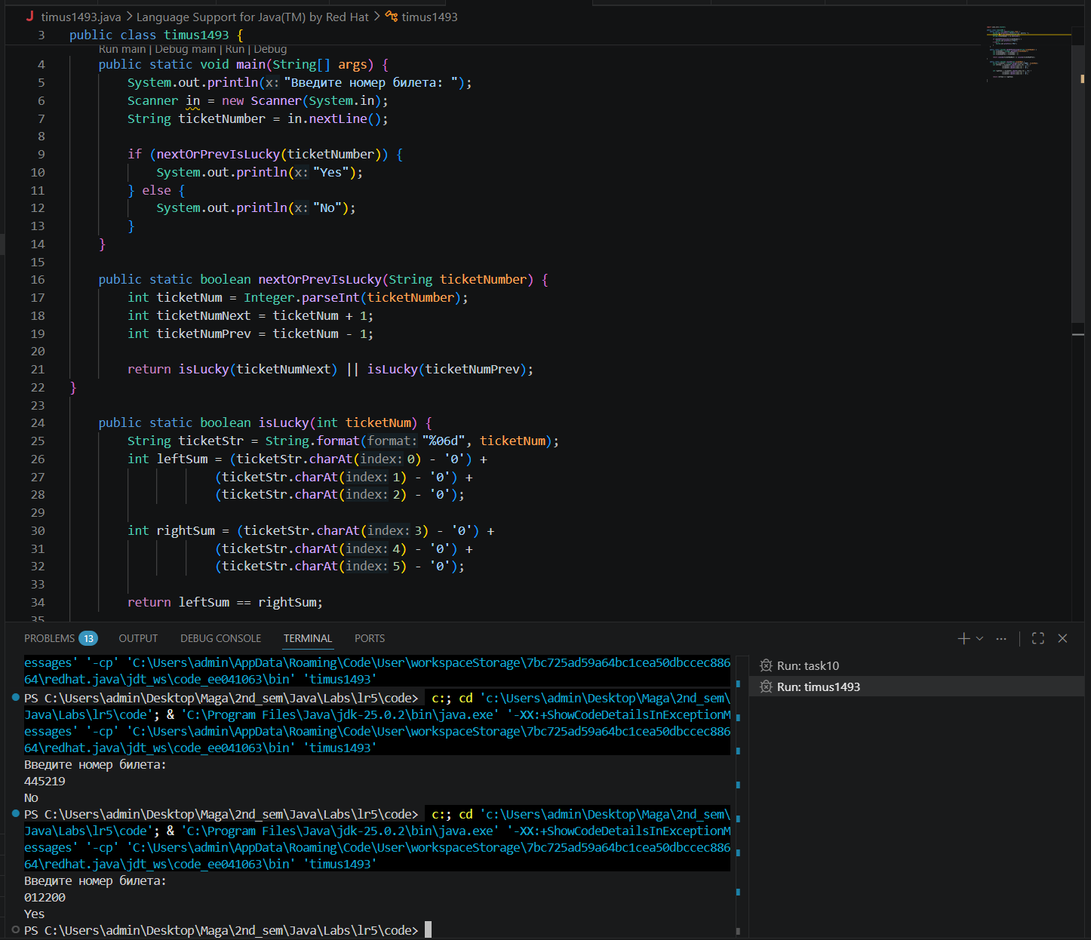
Рисунок 11 - Решение задачи 1493

Timus 1496
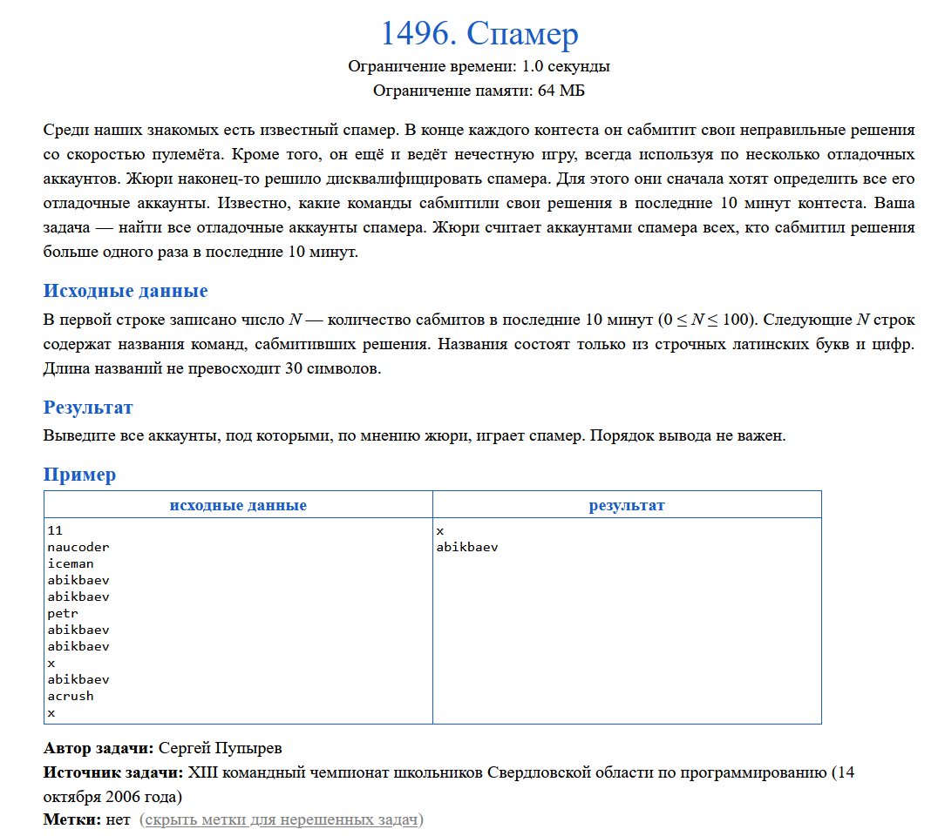
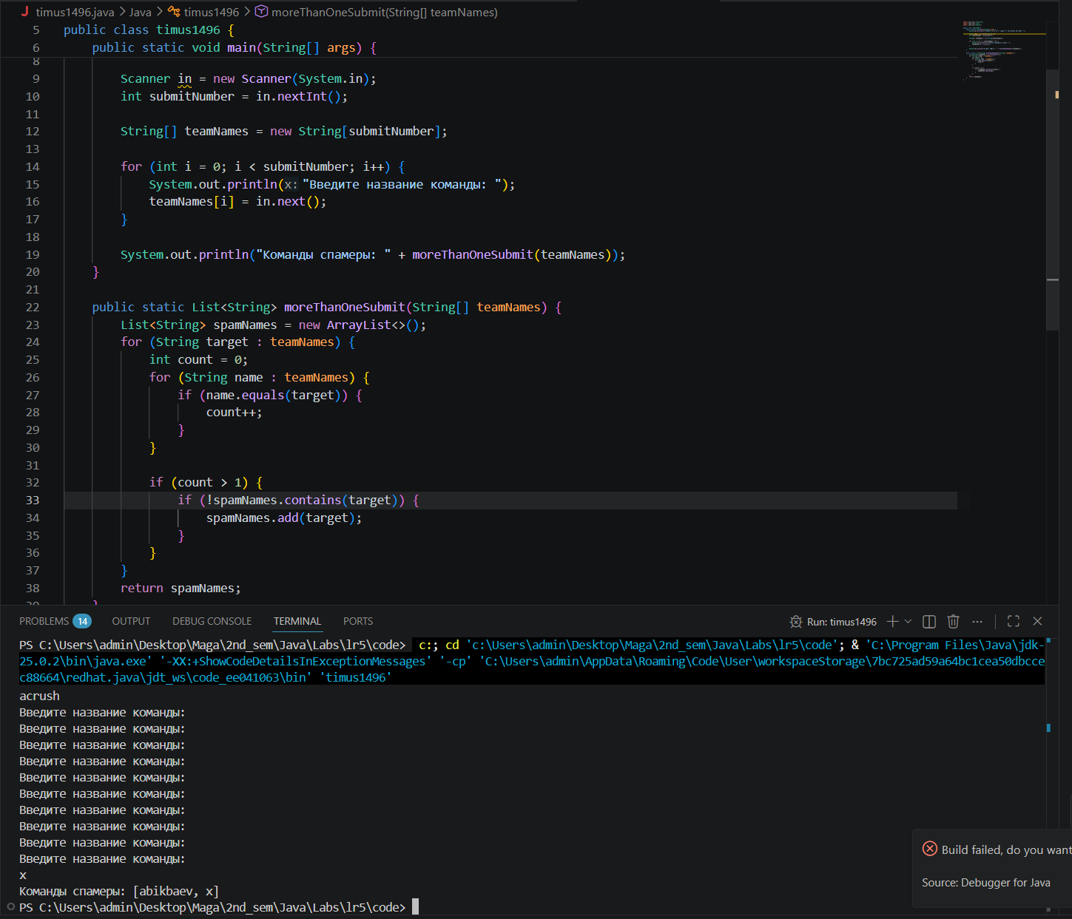
Рисунок 12 - Задача Timus 1496

Ссылка на репозиторий (см. ветку по номеру ЛР)
https://github.com/frozyaC/Java_urfu

Выводы
В ходе выполнения ЛР были получены практические навыки применения функционального программирования и Stream API в Java.
В процессе работы решено 10 задач (4 учебных примера и 6 самостоятельных заданий), а также решены 2 задачи с платформы Timus (№ 1493 и № 1496).
Задания из основной части решены с использованием Stream API, что позволило эффективно работать с элементами без изменения исходных коллекций и без написания императивных циклов.

